Οικολογική δόμηση.Πράσινη Κατανάλωση

(8o μερος)

20 Αυγούστου 2007

Οικιακή συμπαραγωγή ενέργειας
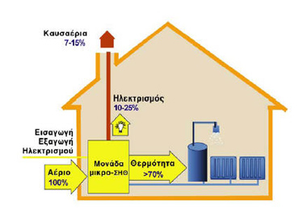
Τα συστήματα συνδυασμένης παραγωγής ηλεκτρισμού και θερμότητας (ΣΗΘ)
παράγουν ταυτόχρονα ηλεκτρική και θερμική ενέργεια σε ένα ενιαίο,ολοκληρωμένο σύστημα. Ένα τέτοιο σύστημα όχι μόνο καλύπτει τις ανάγκες
θέρμανσης μιας κατοικίας, αλλά και τις ανάγκες της σε ηλεκτρική ενέργεια.
Τα συστήματα συμπαραγωγής μπορεί να λειτουργήσουν με διάφορα καύσιμα (πετρέλαιο, αέριο, βιομάζα). Οι νέες μονάδες για οικιακή χρήση πάντως χρησιμοποιούν συνήθως φυσικό αέριο.
Περισσότερες πληροφορίες για τα οικιακά συστήματα συμπαραγωγής θα βρείτε στην ιστοσελίδα του Ελληνικού Συνδέσμου Συμπαραγωγής Ηλεκτρισμού και Θερμότητας, www.hachp.gr
Οικολογική δόμηση
Η επιλογή των δομικών υλικών σχετίζεται πολλαπλώς με την αειφορική ή μη διάσταση των κατασκευών, αφού η χρήση δομικών υλικών που δεν πληρούν ορισμένα φιλοπεριβαλλοντικά κριτήρια μπορεί να επιφέρει:
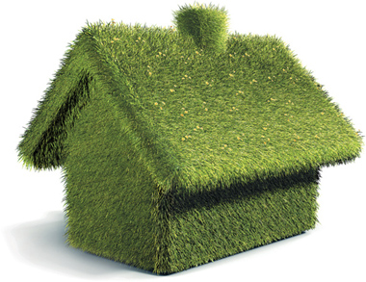
- Κατασπατάληση φυσικών πόρων και ενέργειας.
- Διαταραχή του περιβάλλοντος από την εξόρυξη-ξύλευση των πρώτων υλών, την παραγωγή, μεταφορά και χρήση των δομικών υλικών.
- Επιδείνωση του εσωτερικού περιβάλλοντος των κατασκευών και ενίσχυση
του «Συνδρόμου του άρρωστου κτιρίου», συνδρόμου που μπορεί να επηρεάσει δυσμενώς την υγεία των ανθρώπων που ζουν ή εργάζονται σε ένα κτίριο.
- Πτώση της παραγωγικότητας των ανθρώπων που ζουν ή εργάζονται σε ένα κτίριο.
- Επιδείνωση του μικροκλίματος γύρω από ένα κτίριο.
Για ορισμένα δομικά υλικά παρέχεται σήμερα κάποιο είδος οικολογικής σήμανσης, η οποία δίνει στον καταναλωτή ορισμένα εχέγγυα για την περιβαλλοντική φερεγγυότητα του προϊόντος. Η σήμανση αυτή μπορεί να παρέχεται είτε από εθνικούς και διακρατικούς φορείς, είτε και από ανεξάρτητους μη κυβερνητικούς φορείς.
Τι γίνεται λοιπόν στην περίπτωση των προϊόντων που δεν διαθέτουν κάποια οικολογική σήμανση; Πώς επιλέγει κανείς τα καταλληλότερα απ’ αυτά; Για την επιλογή των καταλληλότερων (από περιβαλλοντικής σκοπιάς) υλικών, μία δόκιμη μεθοδολογία που ακολουθείται τα τελευταία χρόνια είναι αυτή της «Περιβαλλοντικής Προτίμησης». Η μεθοδολογία αυτή εφαρμόζεται με επιτυχία σε πολλές ευρωπαϊκές χώρες που επιλέγουν και προωθούν την οικολογική δόμηση.
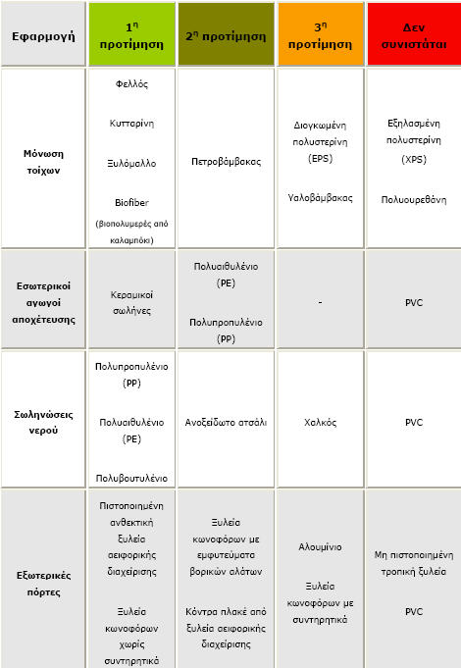
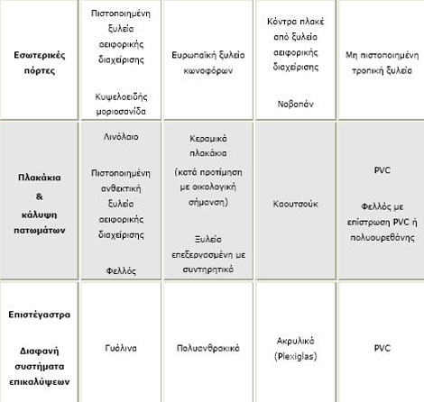
ΕΝΔΕΙΚΤΙΚΕΣ ΠΡΟΚΡΙΝΟΜΕΝΕΣ ΕΠΙΛΟΓΕΣ
Καλωδιώσεις
Προϊόντα ελεύθερα αλογόνων (halogenfree),πολυαιθυλενίου (PE), πολυπροπυλενίου (ΡΡ) ή καουτσούκ, αντί του προβληματικού από περιβαλλοντική άποψη PVC
Προϊόντα ξύλου
Υλικά μηδενικών ή εξαιρετικά χαμηλών εκπομπών φορμαλδεΰδης
Στεγάνωση κεκλιμένων στεγών
Μεμβράνες πολυολεφίνης ή πολυπροπυλενίου-πολυαιθυλενίου, αντί των συμβατικών ασφαλτόπανων
Υαλοστάσια
Διπλοί υαλοπίνακες χαμηλής εκπεμψιμότητας (low-e) με θερμοδιακοπή για βέλτιστα θερμικά
αποτελέσματα και προστασία κατά την καλοκαιρινή περίοδο. Στα πλαίσια παραθύρων προτιμώνται ξύλινα κουφώματα ή ξύλου-αλουμινίου, αντί των πλαισίων από PVC
Χρώματα
Προϊόντα που φέρουν κάποια οικολογική σήμανση (όπως π.χ. το ‘Οικολογικό Σήμα’ της Ευρωπαϊκής Ένωσης, το ‘Γαλάζιο Άγγελο’ του Γερμανικού Υπουργείου Περιβάλλοντος, το ‘Green Seal’ των ΗΠΑ κ.λπ), ή ισοδύναμα προϊόντα με φυσικά συστατικά.
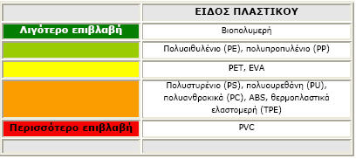

Πλαστικά
Όλα τα πλαστικά δεν έχουν τις ίδιες επιπτώσεις στο περιβάλλον. Το σχήμα δείχνει την περιβαλλοντική προτίμηση για διάφορα είδη πλαστικών.

